Casos de uso – PsicoHábitos-IA

1. Actores y alcance
Actores
- Paciente: persona en atención psicológica que registra sus hábitos y consulta ejercicios y citas.
- Psicólogo: profesional que gestiona pacientes, agenda sesiones y revisa la evolución de sus hábitos.
- Administrador (actor externo): persona autorizada, externa a la aplicación móvil, que registra psicólogos y gestiona sus suscripciones desde una página web.
Sistemas externos (no son actores del negocio)
- Servicio de correo: entrega los códigos de 6 dígitos (activación, recuperación y autorización).
- Modelo de IA: dará las respuestas de H.O.P.E.; su integración está pendiente.

2. Diagrama de casos de uso
La Figura 1 reúne en un solo diagrama a todos los actores con todas sus acciones: los 20 casos de uso, las relaciones entre ellos y los sistemas externos. La tabla siguiente explica la simbología.
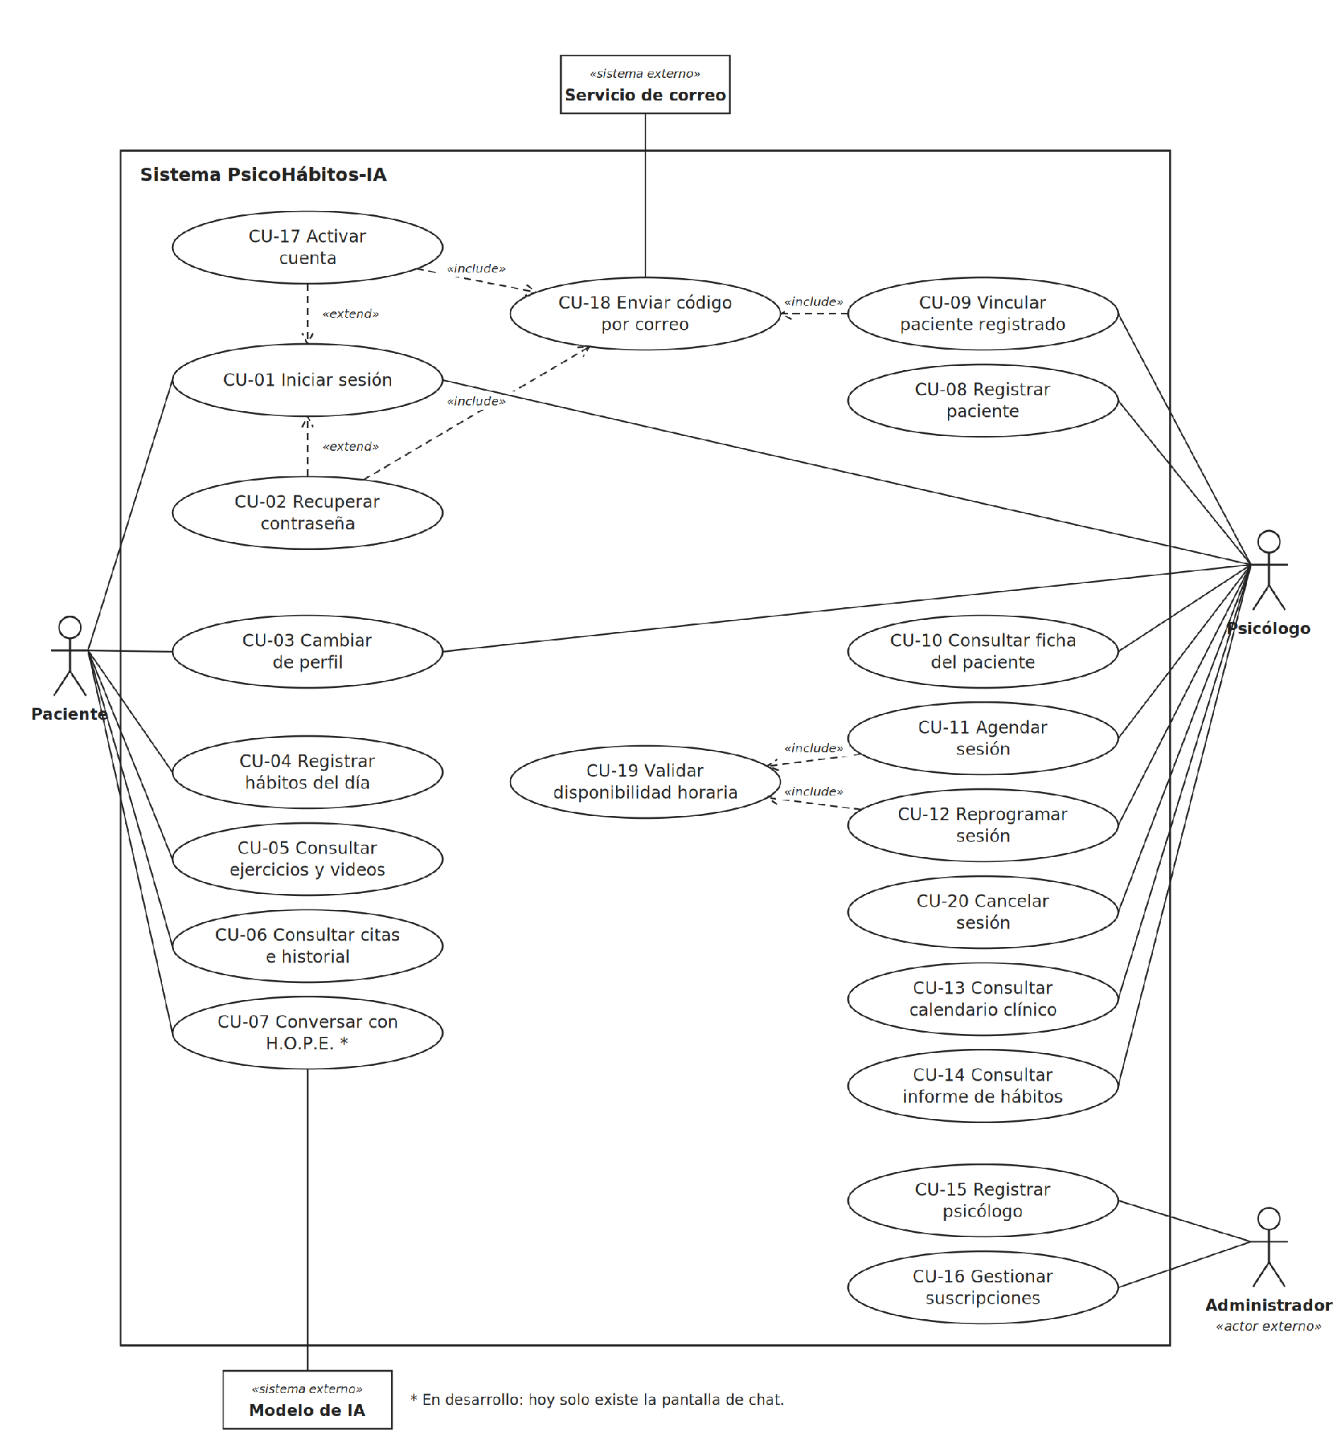

.
Simbología

Símbolo | Significado
Figura de palo | Actor: persona que usa el sistema.
Rectángulo con «sistema externo» | Actor secundario: sistema externo que participa en un caso de uso.
Óvalo | Caso de uso: objetivo que un actor logra con el sistema.
Rectángulo grande con el nombre del sistema | Límite del sistema: separa lo que hace el sistema de sus actores.
Línea continua | Asociación entre un actor y un caso de uso.
Flecha punteada «include» | El caso de origen siempre usa al caso de destino.
Flecha punteada «extend» | El caso de origen agrega un comportamiento opcional al caso de destino.
«actor externo» | Actor que usa el sistema desde fuera de la aplicación móvil (el Administrador, que usa una página web).

3. Tabla resumen
Cada caso de uso se vincula con las historias de usuario del Product Backlog y con los casos que incluye o extiende.
ID | Caso de uso | Actor | Estado | Historias relacionadas | Relaciones
CU-01 | Iniciar sesión | Paciente, Psicólogo | Implementado | HU-AUTH-0001, HU-AUTH-0002, HU-AUTH-0008 | —
CU-02 | Recuperar contraseña | Paciente, Psicólogo | Implementado | HU-AUTH-0005 | Extiende CU-01. Incluye CU-18
CU-03 | Cambiar de perfil | Paciente, Psicólogo | Implementado | HU-AUTH-0006 | —
CU-04 | Registrar hábitos del día | Paciente | Implementado | HU-HABI-0001 a 0004 | —
CU-05 | Consultar ejercicios y videos | Paciente | Parcial (videos de ejemplo) | HU-EJER-0001, HU-EJER-0002 | —
CU-06 | Consultar citas e historial | Paciente | Implementado | HU-SESI-0001 | —
CU-07 | Conversar con H.O.P.E. | Paciente, Modelo de IA | En desarrollo (solo la pantalla) | HU-HOPE-0001 a 0004 | —
CU-08 | Registrar paciente | Psicólogo | Implementado | HU-PACI-0001 | —
CU-09 | Vincular paciente registrado | Psicólogo | Implementado | HU-PACI-0006 | Incluye CU-18
CU-10 | Consultar ficha del paciente | Psicólogo | Implementado | HU-PACI-0002 a 0004 | —
CU-11 | Agendar sesión | Psicólogo | Implementado | HU-AGEN-0001, HU-AGEN-0002 | Incluye CU-19
CU-12 | Reprogramar sesión | Psicólogo | Implementado | HU-AGEN-0005 | Incluye CU-19
CU-13 | Consultar calendario clínico | Psicólogo | Implementado | HU-AGEN-0004 | —
CU-14 | Consultar informe de hábitos | Psicólogo | Implementado | HU-DASH-0001, HU-DASH-0002 | —
CU-15 | Registrar psicólogo | Administrador | Implementado | HU-ADMI-0001 | —
CU-16 | Gestionar suscripciones | Administrador | Implementado | HU-ADMI-0002 | —
CU-17 | Activar cuenta | Paciente, Psicólogo | Implementado | HU-AUTH-0003, HU-AUTH-0004, HU-SEGU-0001 | Extiende CU-01. Incluye CU-18
CU-18 | Enviar código por correo | Servicio de correo | Implementado | HU-AUTH-0003, HU-AUTH-0005, HU-PACI-0006 | —
CU-19 | Validar disponibilidad horaria | Sin actor (caso incluido) | Implementado | HU-AGEN-0003 | —
CU-20 | Cancelar sesión | Psicólogo | Implementado | HU-AGEN-0006 | —

